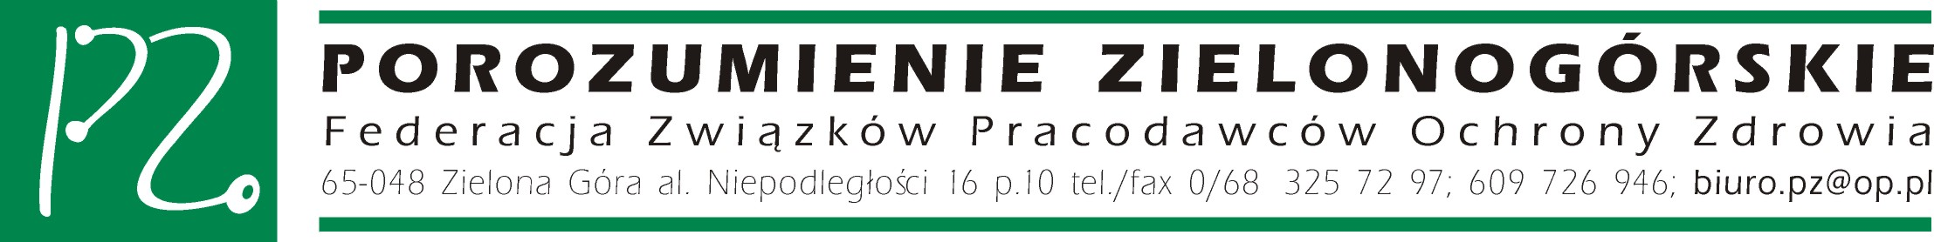

Rajgród, 13.05.2005 r.

Minister Zdrowia
Marek Balicki

Szanowny Panie Ministrze

Porozumienie Zielonogórskie informuje Pana Ministra, że na przestrzeni ostatnich miesięcy nie widzimy żadnego konstruktywnego działania ze strony Pana Prezesa NFZ Jerzego Millera mającego na celu rzeczywistą poprawę funkcjonowania systemu ochrony zdrowia w Polsce. Do takiego stwierdzenia upoważnia nas korespondencja wymieniana pomiędzy Panem Prezesem a nami oraz spotkania odbyte w ciągu ostatnich miesięcy w centrali NFZ. Jesteśmy zaniepokojeni i pełni obaw, co do możliwości uzyskania konsensusu w sprawie „Ogólnych warunków umów o udzielanie świadczeń opieki zdrowotnej” w 2006 r. , skoro kierowana przez Prezesa Jerzego Millera Centrala NFZ sformułowała wstępny projekt warunków ogólnych w sposób zdecydowanie wrogi dla Podstawowej Opieki Zdrowotnej i Specjalistyki. Obawiamy się, że to znowu Pan Minister będzie musiał wkroczyć tak, jak to zrobił 12.10.2004 r., aby mogły zostać zakontraktowane świadczenia zdrowotne na 2006 rok. Bulwersuje nas również fakt, że w Centrali NFZ pracują w dalszym ciągu osoby ze skompromitowanej ekipy: Łapiński - Neumann - Panas.

Z poważaniem

Sekretariat Porozumienia Zielonogórskiego

Marek Twardowski

Janicka Bożena

Mariusz Wójtowicz

Krystian Adamik

Janusz Tylewicz

